17. Construcción de interfaces graficas

Angular Material

Colección de componetnes web GRAFICOS PreConstruidos por el mismo dueño.

Fframework de Angular

* Angular/cdk – Conjunto de métodos clases para manejar los eventos de display o renderizado de objetos
* (AngularMaterial) es un nameSpace que contiene los recursos web components web prediseñados para poder ser utilizados

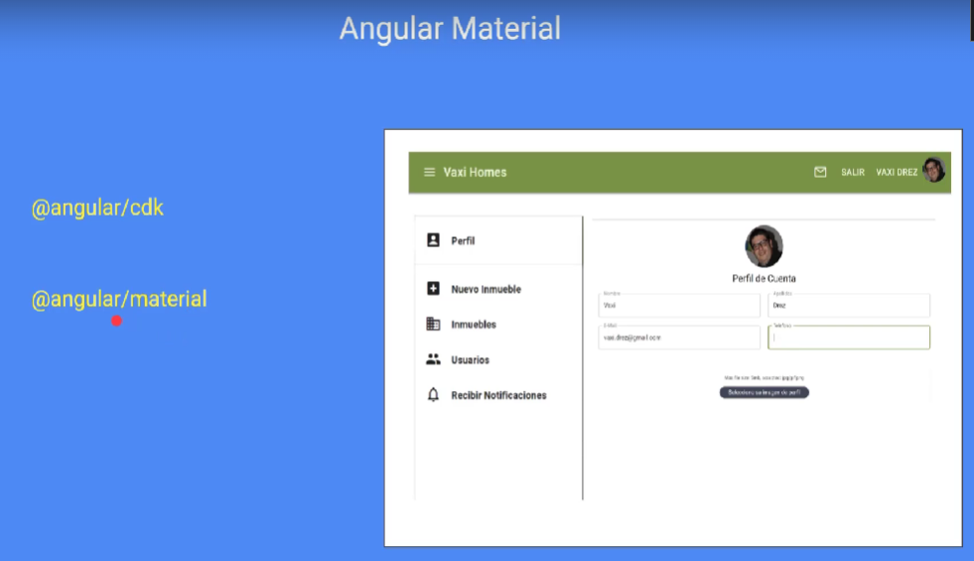

Drawer en angular

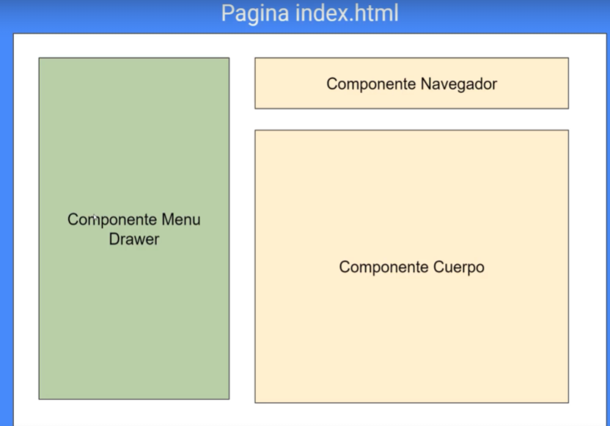

En esta sección se creará el componente navegador y el componente MENU

* Menu(MaterialDesign – Drawer) Menus desplegables ante una acción documentacion en

<https://material.angular.io/> 🡪 <https://material.angular.io/components/sidenav/overview>

Creando la interfaz

* Importar el modulo MatSinedavModule a app.module.ts
* Limpo el app.component.html y empiezo a configurar
  + El drawer se le coloca un nombre ese nombre tiene eventos y funcionalidades, sera llamado por un botón y su evento interno toogle
* Ajustes en estilos app.component.scss
* Prueba

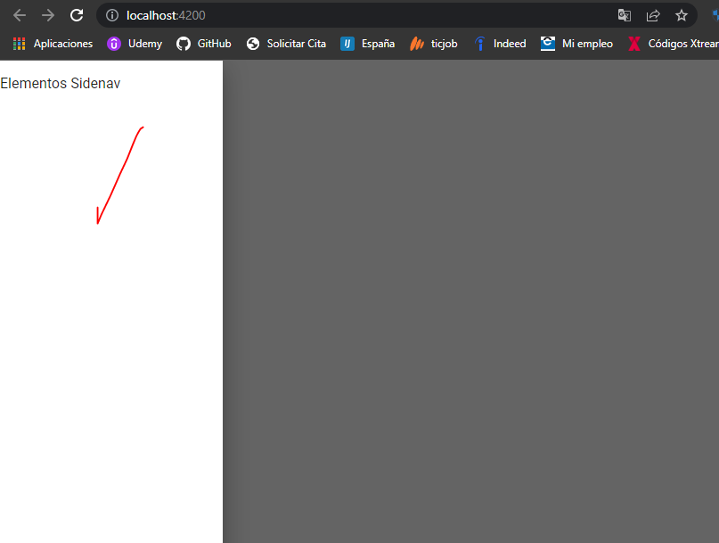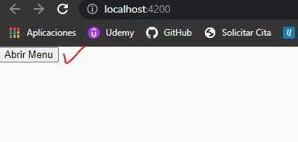

Barra de navegación

Recursos <https://material.angular.io/components/toolbar/overview>

* Importar el módulo MatToolbarModule a app.module.ts
* Importar el módulo MatIconModule a app.module.ts
* Importar el módulo MatButtonModule a app.module.ts
* Configuro el app.component.html, agreglo los iconos de <https://fonts.google.com/icons>
* Pruebas

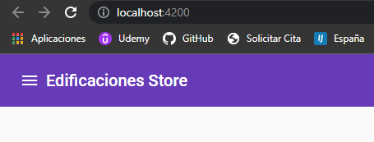 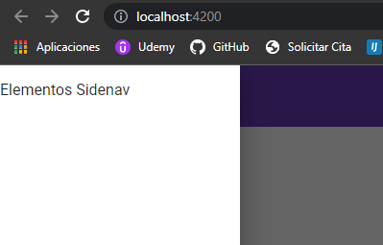

Componente Header

Creamos una carpeta que contendrá todo el componente del tolbar

Y creamos el componente ng g c components/header

* Configuro header.component.html
* Configuro app.component.html

Creacion de menus en el header

* Configuro header.component.html
* Importar el módulo FlexLayoutModule a app.module.ts
* Configuro header.component.scss
* Pruebas

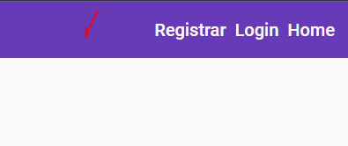

Responsive en Angular

Se adapta a cualquier dispositivo documentación 🡪 <https://github.com/angular/flex-layout> <https://github.com/angular/flex-layout/wiki/API-Documentation> <https://github.com/angular/flex-layout/wiki/Responsive-API>

* configurar header.component.html
* Prueba

Se oculta el menú para un disipativo móvil

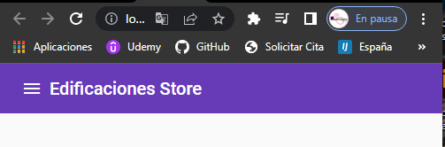

Comunicacion con EventEmitter

Disparamos un evento de un componente padre a un componente hijo

Padre 🡪 Html Hijo 🡪 Barra de navegación

* configurar header.component.html
* Configuro el emiter hijo en header.component.ts
* Configuro el emit padre para que lo lea app.component.html
* Prueba

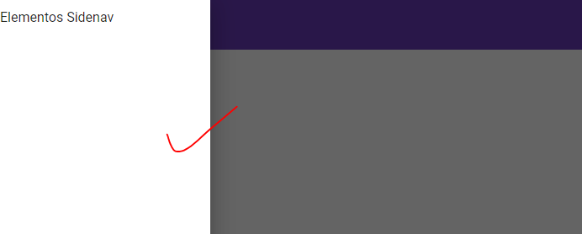

Creacion de submenús

Lista de elemento que el drawer debe tener

* Crear un nueo componente par que contenga el menú list ng g c components/menu-list
* Agrego el módulo MatListModule y MenuListComponent app.module.ts
* Configurando menu-list.component.html
* Modificar menu-list.component.ts
* Modifico el app.component.html para agregar el menuToggle al app-menu-list
* Modifico el menu-list.component.scss